Классный час на тему:
«Я учусь быть хозяином дома».
Встреча с директором ОО Водоканала Бутурлинского района Голубиным Максимом Васильевичем.

Цели и задачи классного часа:
- Знакомство с организациями занимающимися вопросами ЖКХ;
- Привлечение внимания к проблемам экономии воды, газа, электричества;
- Создание мотивации для сбережения ресурсов и энергии;
- Способствовать воспитанию навыков экологически устойчивого и безопасного стиля жизни;
Дата проведения: 12 марта 2015г. Возраст участников:7-10лет.
Место проведения: МБОУ Бутурлинская СОШ имени В.И.Казакова.
Количество участников: 60 из них:
Классы: 1 «А» Хрулёва Е.Г.
1 «Б» Голубина О.П.
3 «Б» Левшина А.А.
Содержание: В начале своего выступления Максим Васильевич Голубин: (директор ОО Водоканал Бутурлинского района ) рассказал о том, как появляется вода в наших домах.
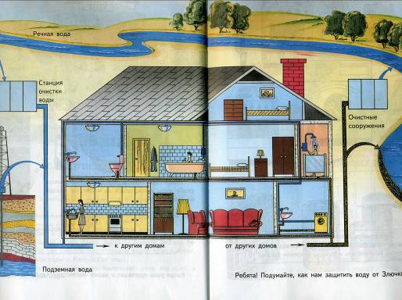

Обучающиеся узнали о разных способах добычи воды. Узнали что воду, которую мы пьём добывают из подземных источников. Но эта вода недостаточно чистая, поэтому вода проходит сложную систему очистки. Ежемесячно очищенную воду возят в Нижний Новгород на анализ, где определяется можно ли её употреблять в пищу.

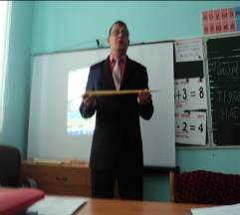
Но запасов воды на нашей планете становятся всё меньше. Мы не всегда расходуем её бережно. За минуту из открытого крана вытекает 12-20 литров бесценной пресной воды! Сейчас многие ставят в квартирах счётчики воды, на которых фиксируеся то количество воды, которое мы израсходовали. Если мы экономим воду, то и платим меньше. А самое главное бережем воду на нашей планете.
За год сможете сэкономить целое озеро диаметром 200 метров и глубиной 2 метра. Кроме этого, вы экономите химикаты, которые используются для очистки воды, и энергию, которая используется на ее нагрев и перекачку.
Затем обучающиеся составили правила экономии воды:
• Закрывайте кран, пока чистите зубы или пользуйтесь стаканом для полоскания рта.
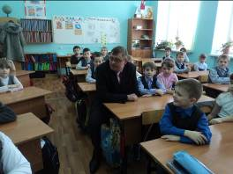
• Мойте посуду не под текущей струей воды, а в раковине, закрыв отверстие пробкой.
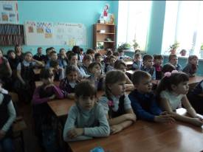
• А главное - не забывайте выключать воду!
Дети активно участвовали в беседе, задавали вопросы. Многих ребят волновал вопрос о том, куда мы можем обратиться за помощью, если течёт водопроводная труба или кран.
Во второй части выступления Максим Васильевич рассказал ребятам о том, как в наши квартиры поступает свет, тепло и газ. И можно ли платить меньше за газ и свет?
Ребята приняли активное участие в обсуждении темы о сохранении тепла в доме.
- утеплять окна и двери;
- не забывать закрывать двери в подъезде;
- форточки не всегда должны быть открытыми.
Дели внимательно слушали выступление, задавали вопросы, участвовали в обсуждениях, составляли правила бережного отношения к используемым ресурсам.

Ответственные: Левшина А.А, Голубина О.П. Хрулёва Т.Ю.

